查看sql server 监听端口号

本机：点击电脑左下方的“开始”->“Microsoft SQL Server2005”->“配置工具”->“SQL Server Configuration Manager”-> “展开网络配置” -->点击“MYSQLSERVER协议” -->双击“TCP/IP” -->选择“IP地址”就能看到端口号了

远程：通过 SQL 语句来找到 SQL Server 端口号：

*exec sys.sp_readerrorlog 0, 1, 'listening'*

<http://www.cnblogs.com/Luouy/archive/2010/11/01/1866607.html>

navicat 连接远程sqlserver

注意端口号前面不是冒号，而是换成英文逗号

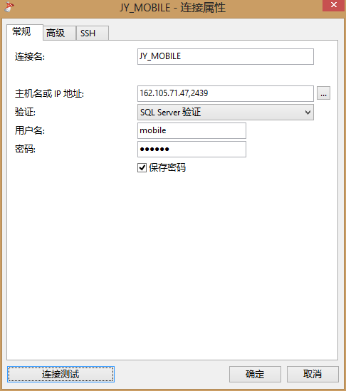

Intellij IDEA 连接数据库

<http://confluence.jetbrains.com/display/IntelliJIDEA/Connect+to+a+Database>

首次使用需要下载驱动

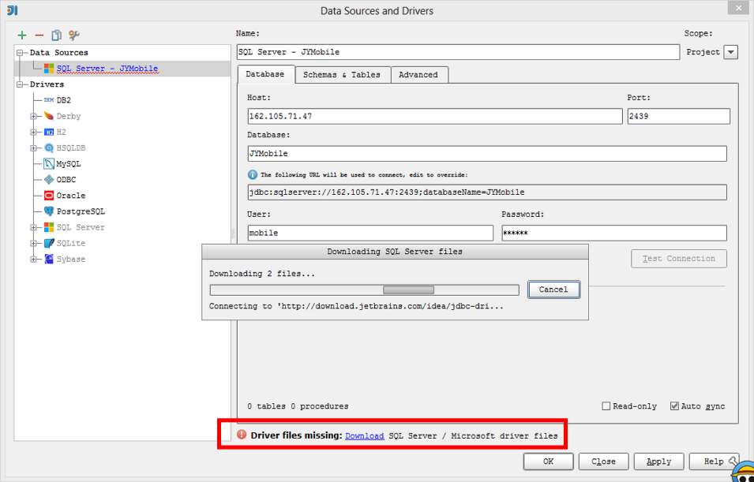

Test connection

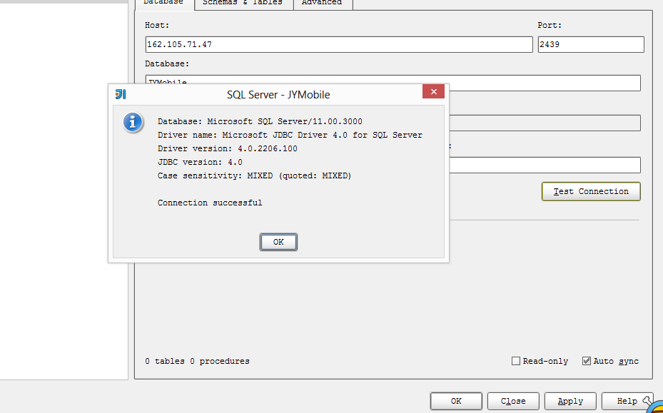

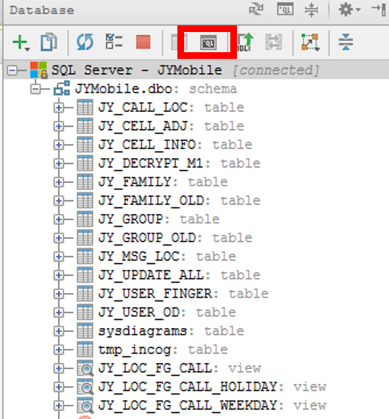

<http://www.microsoft.com/zh-cn/download/details.aspx?id=11774>

下载最新的JDBC

Jdbc远程连接sql server2012

提示错误：The TCP/IP connection to the host 162.105.71.47, port 1433 has failed. Error: "Connection refused: connect

原因：之前按照网上的要求设置了环境变量指定sqljdbc4.jar的位置，又在jre安装路径下的lib/ext中拷贝了一份jar包，可能是乱了。因为发现同样的代码在别人的机器上都能跑，于是把设置的环境变量部分删除，发现就能跑了，蛋疼。

其他解决方案：

注意remote server的配置问题

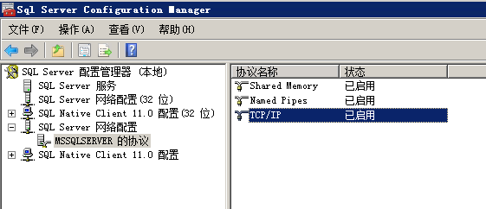

右侧的TCP/IP必须启用，双击TCP/IP，出现属性窗口，协议标签以及IP地址下配置如下，注意端口号，如果不是默认的1433，需要在连接代码中指明：

